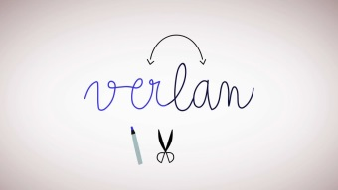
la langue : le verlan v2a
Nikola Obermann nous initie ce soir aux mystères d’une forme d’argot que tous les Français_______________________, le verlan.
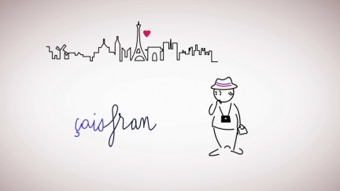
Vous___________________français ? Oui ? Très bien ! Mais parlez-vous aussi céfran ? Ah, nos amis allemands restent sans voix... Et pourtant, c’est bien la_____________ _______________. Simplement, les syllabes sont inversées. Ecoutez : « fran-çais » - « çais-fran ».
L’inversion des syllabes est un phénomène linguistique que l’on appelle « verlan » – soit dit en passant, ce vocable a été lui aussi décomposé, puis recomposé selon le même principe. On intervertit les syllabes de « l’envers », et ça________________ « vers-l’en », puis « ver-lan ». C’est simple.

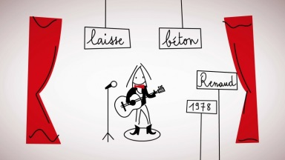
Le verlan est un langage de_________________. Tout le monde le________________ en France à défaut de le comprendre. Et c’est voulu car, à l’origine, il s’agissait d’un code secret, une forme d’argot inventée de toutes pièces par les loubards des quartiers ouvriers parisiens des années 60.
Ce parler deviendra vraiment populaire à partir de 1978 : Renaud, _________________au blouson noir et aux _______________de cowboy, chante « Laisse béton ». En bon français, il faudrait dire « laisse tomber » mais Renaud a transformé « tomber » en « béton ». Laisse tomber, laisse béton : cool !
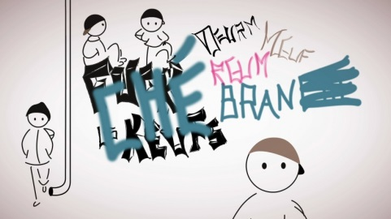
La jeunesse des_____________________parisiennes, où vivent_____________ des ouvriers et des immigrés, s’approprie le verlan à partir des années 80 et se met à créer une foule de nouveaux mots, à tel point que les adultes n’arrivent plus à suivre. L’objectif : se démarquer du reste de la société, provoquer, embrouiller la police, s’affirmer en tant que groupe et évidemment être cool. Car le verlan, c’est branché._________qu’évidemment, personne ne dit « branché » mais « chébran » !

Le verlan est une langue orale, où tout repose sur__________________et non sur le visuel, c’est ainsi que même des mots composés d’une seule syllabe___________________être verlanisés. À propos, les Allemands, vous me suivez toujours ? Et bien___________________un petit test. Vous les Français, vous avez le droit de participer. Comment____________-_________« soirée » en verlan ? « résoi », c’est ça, parfait. « Merci » ça devient... « ci-mer » : _________________. Quant au mot « chien », oui, ça se complique un petit peu, il se transforme en … « iench ». Bravo ! « Chien », « iench ».

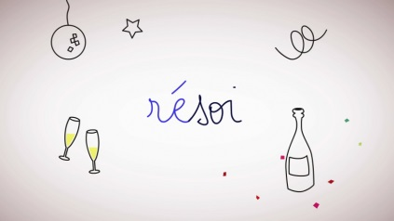
De la même façon, « pourri » devient « ripoux », un adjectif qui désigne les policiers corrompus. Et Les Ripoux, c’est_____________________le titre d’une célèbre comédie de 1984 dans laquelle un policier se fait expliquer le verlan par un collègue.
« Ripoux, pourri, pourri, ripoux. »
« Ah oui. »
« _____________________________biledé, par exemple ? »
« Biledé, biledé… débile ? »
« Voilà, tu y es mon petit bonhomme ! »
Mais attention, ça ne marche pas forcément à tous les coups. Il y a des mots qui sonnent bien, d’autres non. Question de feeling. La palme du néologisme______________revient à la SNCF, qui, dans sa tentative de copiner avec la jeunesse, a fait dire à l’un de ses guichetiers dans un spot télévisé : « c’est bleussipo », comprendre : « c’est possible ». Le problème, c’est que personne ne dirait ça. Vraiment pas cool.
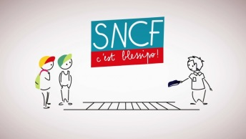
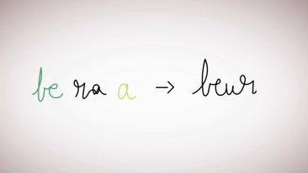
Le hip hop et le rap, qui, eux, manient le verlan aux côtés d’autres figures de style avec une réelle virtuosité, ont contribué à le diffuser encore plus largement : ils l’ont font passer de la rue à la radio, puis de la radio à la langue courante pour finir dans les dictionnaires. Au secours, la langue française est en péril, s’indignent les uns. Mais non, c’est au contraire un____________________________enrichissement, tempèrent les autres.

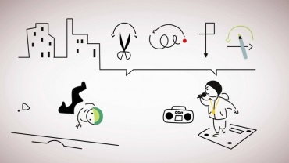
Quoi qu’il en soit, tous les Français__________________________de temps à autre un mot en verlan. C’est tellement entré dans leurs habitudes qu’ils en oublient parfois que le mot « teuf » est une inversion du mot « fête », que le mot « ouf » vient de « fou », et que le mot « rebeu », arabe, a subi une double inversion. Petit décryptage. A l’origine, « arabe » a été transformé en « beur » moyennant une inversion et quelques autres tours de passe-passe : « arabe » – « beu-ra-a », « beur ».
C’est ainsi que s’autodésignaient les______________________nés en France d’immigrés maghrébins. Mais quelques années plus tard, le mot « beur » qui avait entre-temps été récupéré par les médias et s’était de ce fait départi de son côté rebelle, a été rebidouillé. Beur, beu-r, re-beu, rebeu.

